用时事热点资源探生成课程的推进
——以“玩转冬奥”运动游戏微课程为例
常州市雕庄中心幼儿园 胡一茹
摘要：时事热点是近期发生的重大事件，是源于生活的教育素材。幼儿天生具有强烈的好奇心,有着吸收性的心智,能够在与环境的相互作用中主动地学习。我园长期进行生态运动游戏的研究，力求让幼儿在开放融通、互动创新的自然环境中，与材料互动，通过自主选择、自我建构、自助管理等方式达到人、运动、环境的和谐统一。文章将以“冬奥”时事热点资源为切入点，阐述运动微课程的捕捉、生成与推进。
关键词：时事热点；微课程；幼儿运动

《幼儿园教育指导纲要(试行)》第二部分教育内容与要求中社会领域部分的指导要点也明确提出“幼儿社会态度和社会情感的培养尤应渗透在多种活动和一日生活的各个环节之中,要创设一个能使幼儿感受到接纳、关爱和支持的良好环境，避免单一呆板的言语说教。”因此，我们也抓住一些时事热点、偶发事件，带领幼儿开展运动微课程的探究，如“冬奥”这样一个热点，就是很好的资源。
一、捕捉：冬奥资源助力微课程实施。
2022年北京冬奥举办得如火如荼，孩子们多多少少都对冬奥有一些认识和了解，在跟随家长一起观看冬奥比赛的同时，他们也摩拳擦掌想要成为冬奥小选手。恰好，寒假的一场大雪给了我们契机……
1.抓家长资源。
教师及时在线动员家长朋友，引导家长在家和孩子一起观看冬奥运动会，谈一谈孩子喜欢的冬奥项目，问问孩子最想尝试哪个比赛，想一想可以用什么材料来玩一玩比赛游戏。
2.用季节资源。
充分利用季节性资源，鼓励家长带着孩子到户外雪地中去，感受一下雪地环境资源的独特性，体验在雪地中奔跑、跳跃、滑行的不同感觉，再找一找哪些场地、环境可以用来进行冬奥项目的游戏。
3.探材料资源。
家长与孩子从模仿开始，学一学、玩一玩，家长和孩子们积极参与，活动中，我们发现家长和孩子在游戏中，能利用生活中的材料替代和自制运动器材，比如说利用轮滑鞋、普通鞋盒等替代冰刀鞋，将滑雪板、硬纸板等替代雪橇，找来羽毛球拍当做雪杖，将易拉罐和小棍组合变成冰球棒，有的家长甚至真的用木板做了滑雪板……为满足幼儿的游戏需求，家长们不仅动手动脑制作游戏材料，同时也能在冰天雪地中注意保护幼儿安全，为幼儿游戏保驾护航！快乐要和大家一起分享，家长们在游戏之后，都积极在线反馈游戏情况，将孩子在家游戏的过程拍摄成照片和视频，分享到班级群，供大家一起欣赏、借鉴游戏。
二、生成：观摩研讨推进游戏新体验。
1.分享——确定游戏。
开学后，我们立马抓住了这大好的时机，开展了“玩转冬奥”的运动游戏研究活动。教师们先带着孩子一起分享寒假亲子冬奥趣味小游戏，孩子们情绪高涨、跃跃欲试，纷纷表达自己最想尝试的游戏活动。在引导幼儿制定游戏计划之后，教师鼓励幼儿在户外活动中大胆尝试冬奥游戏，幼儿在户外游戏中充分实践了自己的游戏想法。
2.初研——拓展思路。
在第一次课题研讨活动时，大家分别针对“玩转冬奥”主题，分享了自己观察到孩子们感兴趣的自主游戏，说一说自己在引导幼儿开展与冬奥相关游戏活动中的发现与思考，就下一步如何对幼儿进行了引导与观察，从材料的选择、游戏的开展过程、幼儿的动作发展以及遇到的困惑与问题几方面进行了分享交流，通过大家共同的商讨，老师们找到了新的灵感，也抓住了游戏的重点，重新明确了研究的目的。
3.尝试——发现精彩。
我们就大中小三个年级组的5个冬奥系列游戏，进行了观摩和研讨。整个游戏观摩包括：《单板滑雪》、《冰壶》、《冰球》、《双板滑雪》、《雪橇滑雪》，每个游戏活动都运用了各种资源，孩子们也玩的不亦乐乎。在《单板滑雪》中，中班和大班的孩子进行混龄活动，同样的材料，同样的环境玩出了不同的精彩;《冰壶》比赛项目也是孩子们比较热衷的一个游戏主题，他们自发的准备了各种各样的材料并进行分组游戏，有的用轮胎车，有的选择了大型滚筒，还有的选择了大龙球，不同的材料发展了幼儿不同的游戏经验;《冰球》则玩出了大班孩子的激情，在对抗赛中，孩子们深入了解了游戏规则，并用自己的方式表达了不同的运动精神;小班的《双板滑雪》《雪橇滑雪》虽然材料简单，但是孩子们却玩得非常精彩，自行选择材料，自行选择路线，自行选择滑雪方式，充分体现了生态运动游戏的自由、自主。
三、推进：连续观察形成游戏记录表。
1.记录表的转变。
“玩转冬奥”主题游戏的形成也是老师们连续观察的结果，每个游戏都是从幼儿间生发而来，然后在一次次的幼儿尝试、分享、发现问题、解决问题的过程中，逐渐成熟。在此过程中，我们还设计了“玩转冬奥”幼儿游戏记录，起初是单一的记录方式，但实施下来发现孩子的游戏探索有连续性，记录表不能仅仅呈现一次，因此我们将记录表修订为连续观察表，更便于呈现儿童的游戏推进过程。
2.教师的思考。
如《冰壶》游戏中，孩子们第一次尝试时，采用了小棒、球、圈等材料来模仿“冰壶”这个运动项目，教师就材料的选择进行了思考与引导；第二次尝试时，材料就变成了滑板和拖把，解决了冰壶移动上的问题，教师思考可以从游戏玩法上引导；第三次游戏，轮胎车就变成主要的游戏材料，游戏玩法更贴近“冰壶”游戏本身，这次教师思考得更多的就是游戏经验的拓展。游戏资源的变化，让每次的游戏都有不同亮点。每一次的观察，每一次的记录，组员们都会进行反思，思考幼儿缺什么？需要什么？组员们及时将观察到的、思考到的、引导后的幼儿游戏以照片和文字的形式记录下来。然后在进行新的尝试，促进幼儿游戏推进。
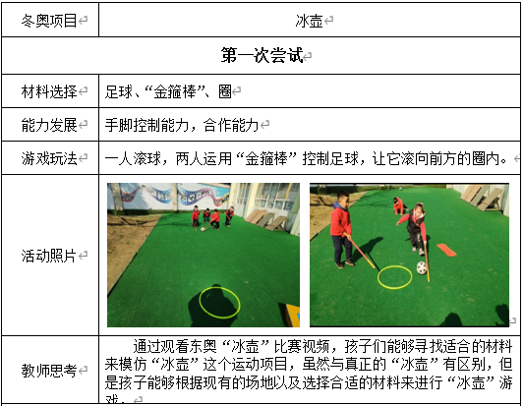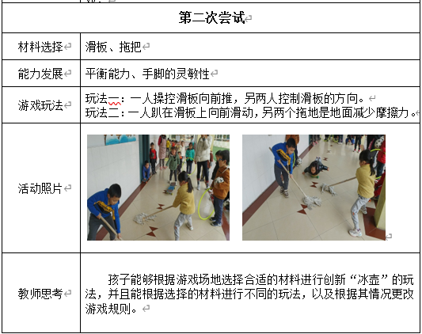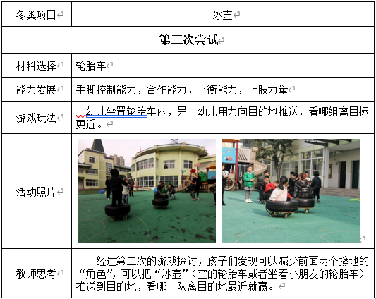
“冰壶”游戏中连续性观察记录表
“冬奥”这一时事热点引发的“玩转冬奥”运动微课程，不仅让孩子对“冬奥”有了更深入的认识，也激发了幼儿对运动的兴趣，提高了运动能力。我们发现放手给予孩子充足的时间、空间后，孩子们一个个精彩的创意让教师惊叹。孩子们的创意也打开了教师的思维，拓展了教师对资源开发的新思路。陶行知先生主张“生活教育”,利用恰当的时事热点融入教育中，让幼儿接触现实的生活，初步感知运动精神，在探索游戏中真正体验到运动的乐趣。

